МИНИСТЕРСТВО ОБРАЗОВАНИЯ СТАВРОПОЛЬСКОГО КРАЯ
государственное бюджетное профессиональное образовательное учреждение
«Ставропольский строительный техникум»

Комиссия профессиональных циклов по строительству, архитектуре

Методические УКАЗАНИЯ

по организации и выполнению

самостоятельной работы обучающихся
по программе
МДК 03.03 Транспортные сооружения
для студентов 3 курса очной формы обучения
специальности 08.02.05 Строительство и эксплуатация автомобильных дорог и аэродромов

Ставрополь, 2023

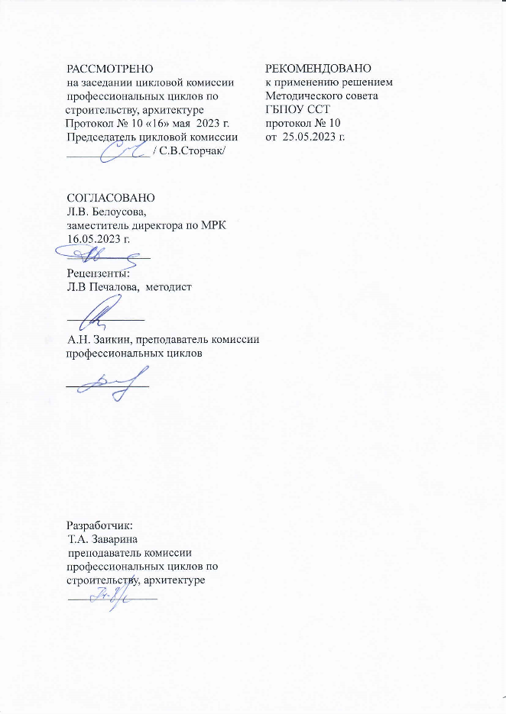

СОДЕРЖАНИЕ

ПОЯСНИТЕЛЬНАЯ ЗАПИСКА |  | 4
1. | Технологическая КАРТА САМОСТОЯТЕЛЬНОЙ внеаудиторной РАБОТЫ ОБУЧАЮЩЕГОСЯ | 5
2. | МЕТОДИЧЕСКИЕ РЕКОМЕНДАЦИИ И КРИТЕРИИ ОЦЕНКИ ПО ВИДАМ САМОСТОЯТЕЛЬНОЙ РАБОТЫ | 7
СПИСОК РЕКОМЕНДУЕМЫХ ИСТОЧНИКОВ И ЛИТЕРАТУРЫ |  | 9

ПОЯСНИТЕЛЬНАЯ ЗАПИСКА

Междисциплинарный курс МДК 03.03 Транспортные сооружения является частью ППССЗ в соответствии с ФГОС по специальности СПО 08.02.05 Строительство и эксплуатация автомобильных дорог и аэродромов.
Требования актуализированных ФГОС диктуют необходимость развития у студентов творческой инициативы, воспитания у них потребности в самообразовании, стремления к повышению уровня своей теоретической подготовки, а также к совершенствованию умений самообразовательной деятельности.
Формирование умений самостоятельной работы студентов – важная задача всех преподавателей.
Внеаудиторная самостоятельная работа обучающихся реализуется в объёме часов, отведенных на нее в учебном плане, и включает в себя выполнение практических заданий.
Данные методические указания разработаны для выполнения обучающимися внеаудиторной самостоятельной работы.
Внеаудиторная самостоятельная работа - планируемая учебная, учебно-исследовательская работа студентов, выполняемая вне занятий по заданию и при управлении преподавателем, но без его непосредственного участия.
Целью методических указаний является обеспечение эффективности внеаудиторной самостоятельной работы студентов.
Задачами методических указаний по выполнению внеаудиторной самостоятельной работы являются:
- систематизация и закрепление полученных теоретических знаний и практических умений студентов;
- развитие познавательных способностей и активности студентов: творческой инициативы, самостоятельности, ответственности и организованности;
- формирование самостоятельности мышления, способностей к саморазвитию, самосовершенствованию и самореализации.
Функциями методических указаний по выполнению самостоятельной работы являются:
- определение содержания работы студентов по овладению программным материалом;
- установление требований к результатам изучения.
Сроки выполнения и виды отчетности самостоятельной работы определяется преподавателем и доводятся до сведения студентов.

- ТЕХНОЛОГИЧЕСКАЯ КАРТА САМОСТОЯТЕЛЬНОЙ ВНЕАУДИТОРНОЙ РАБОТЫ ОБУЧАЮЩЕГОСЯ
Методические указания по выполнению самостоятельной работы студентами по Междисциплинарному курсу МДК 03.03 Транспортные сооружения состоят из карты самостоятельной работы студента, практических заданий, методических рекомендаций по выполнению практических заданий и списка рекомендуемых источников и литературы. Они разработаны таким образом, чтобы студенты могли самостоятельно выполнять предложенные задания, а преподаватель будет только проверять выполненные задания.
В карте самостоятельной работы студента указаны названия разделов и тем практических заданий, наименования вопросов, количество часов для выполнения, форма осуществления работы, форма контроля преподавателем. Для выполнения самостоятельной работы студенты используют учебную литературу, законодательные и нормативные правовые акты, интернет-источники, которые предложены в списке рекомендуемой литературы.

По учебному плану на изучение Междисциплинарного курса МДК 03.03 Транспортные сооружения студентами предусмотрено всего 189 часов, из них самостоятельных занятий – 10 часа.

Технологическая карта самостоятельной внеаудиторной работы обучающегося

Наименование разделов и тем дисциплины /МДК/ | Виды заданий для учебной самостоятельной работы (СР) | Кол-во часов | Место проведения | Форма отчетности | Форма и методы контроля СР | Форма учета выполнения
МДК 03.03 Транспортные сооружения
Тема 1.1.  1.1 Общие сведения о транспортных сооружениях | Составить конспект по теме или создание презентации: «Виды балочных железобетонных мостов; конструкций плитных и ребристых разрезных, неразрезных и консольных пролетных строений» | 2 | Кабинет | ОЛК | Фронтальная проверка ведения записей  Устный опрос во время занятия, просмотр презентации | Балльная отметка в электронном журнале (дневнике)
Тема 1.1.  1.1 Общие сведения о транспортных сооружениях | Составить конспект по теме или создание презентации: «Виды рамных и арочных железобетонных мостов; особенности их конструкции и область их применения. | 2 | Кабинет | ОЛК | Фронтальная проверка ведения записей  Устный опрос во время занятия, просмотр презентации | Балльная отметка в электронном журнале (дневнике)
Тема 1.1.  1.1 Общие сведения о транспортных сооружениях | Составить конспект по теме или создание презентации: «Виды виды вантовых железобетонных мостов; особенности их конструкции и область их применения». | 2 | Кабинет | ОЛК | Фронтальная проверка ведения записей  Устный опрос во время занятия, просмотр презентации | Балльная отметка в электронном журнале (дневнике)
Тема 1.1.  1.1 Общие сведения о транспортных сооружениях | Составить конспект по теме или создание презентации: «Конструкции рамных, арочных и комбинированных систем металлических мостов» . | 2 | Кабинет | ОЛК | Фронтальная проверка ведения записей  Устный опрос во время занятия, просмотр презентации | Балльная отметка в электронном журнале (дневнике)
Тема 1.1.  1.1 Общие сведения о транспортных сооружениях | Составить конспект по теме или создание презентации: «Конструкции висячих и вантовых металлических мостов» . | 2 | Кабинет | ОЛК | Фронтальная проверка ведения записей  Устный опрос во время занятия | Балльная отметка в электронном журнале (дневнике)
Итого часов учебной нагрузки обучающихся на СР |  | 10

- Методические рекомендации и критерии оценки по видам самостоятельной работы

От степени эффективности организации самостоятельной работы обучающихся зависит качество обучения по конкретной дисциплине, а также уровень овладения видом профессиональной деятельности по специальности среднего профессионального образования.
Самостоятельная работа направлена на формирование практических умений в рамках темы, раздела и дисциплины в целом.
В технологической карте, представленной выше, сформулированы задания для самостоятельной внеаудиторной работы обучающихся с указанием принадлежности к конкретной теме дисциплины, представлен объем часов для выполнения задания, формы и методы контроля, форма отчетности и форма учета выполнения самостоятельной внеаудиторной работы.
Рекомендации по выполнению заданий и критерии их оценивания представлены по видам самостоятельной работы.

- Решение практического задания
- Методические рекомендации по решению практического задания.
Для выполнения данного вида задания необходимо:
- необходимо изучить предложенную тему и характеристику условий задания;
- выбрать оптимальный вариант решения;
- решить задание.
- Критерии оценки решения ситуационного задания:
Оценка «отлично» (5 баллов) выставляется обучающемуся, если задание выполнено без ошибок и недочетов или имеющую не более одного недочета.
Оценка «хорошо» (4 балла) выставляется обучающемуся, если задание выполнено полностью, но при наличии в ней не более одной негрубой ошибки и одного недочета, или не более двух недочетов.
Оценка «удовлетворительно» (3 балла) выставляется обучающемуся, если задание выполнено правильно не менее чем на половину или допущено не более двух грубых ошибок, или не более одной грубой ошибки и одного недочета, или не более двух-трех негрубых ошибок, или одной негрубой ошибки и трех недочетов, или при отсутствии ошибок, но при наличии 4-5 недочетов.
Оценка «неудовлетворительно» (2 балла) выставляется обучающемуся, если в задании допущено число ошибок и недочетов превосходящее норму, при которой может быть выставлена оценка «удовлетворительно», если правильно выполнено менее половины задания или не выполнено вообще.

МДК 03.03. Транспортные сооружения

Задание №1 Проработка дополнительной литературы, ресурсов Интернет по вопросу: «Изучение видов балочных железобетонных мостов; конструкций плитных и ребристых разрезных, неразрезных и консольных пролетных строений»
Задание №2 Проработка дополнительной литературы, ресурсов Интернет по вопросу: «Изучение видов рамных и арочных железобетонных мостов; особенности их конструкции и область их применения».
Задание №3 Проработка дополнительной литературы, ресурсов Интернет по вопросу: «Изучение видов вантовых железобетонных мостов; особенности их конструкции и область их применения».
Задание №4 Проработка дополнительной литературы, ресурсов Интернет по вопросу: «Изучение конструкции рамных, арочных и комбинированных систем металлических мостов».
Задание №5 Проработка дополнительной литературы, ресурсов Интернет по вопросу: «Изучение конструкции висячих и вантовых металлических мостов».

СПИСОК РЕКОМЕНДУЕМЫХ ИСТОЧНИКОВ И ЛИТЕРАТУРЫ
Нормативно-технические документы:

- СП 34.13330.2021 Автомобильные дороги. Актуализированная редакция [Текст]: СНиП 2.05.02-85* http://docs.cntd.ru/document/1200095524
- СП 46.13330.2021 Мосты и трубы . Актуализированная редакция. [Текст]: СНиП 3.06.04-91 http://docs.cntd.ru/document/1200093425
- СП 35.13330.2020 Мосты и трубы. Актуализированная редакция. [Текст]: СНиП 2.05.03-84* (с Изменением N 3) http://docs.cntd.ru/document/1200084849
- СП 49.13330.2010 Безопасность труда в строительстве. Часть 1.2 Общие требования. Актуализированная редакция. [Текст]: СНиП 12-03-2001 http://docs.cntd.ru/document/901794520
- СП 48.13330.2019 Организация строительства https://docs.cntd.ru/document/564542209
- СП 79.13330.2012 Мосты и трубы. Правила обследований и испытаний. Актуализированная редакция. [Текст]: СНиП 3.06.07-86 http://docs.cntd.ru/document/1200095546
- СП 45.13330.2017 Земляные сооружения, основания и фундаменты. Актуализированная редакция [Текст]: СНиП 3.02.01-87 http://docs.cntd.ru/document/456074910
- Дороги автомобильные общего пользования. Классификация мостов. [Текст]: ГОСТ 33178-2014 https://files.stroyinf.ru/Index/60/60603.htm
- Автомобильные дороги общего пользования. Проектирование мостовых сооружений. Общие требования. [Текст]: ГОСТ 33384-2015* http://docs.cntd.ru/document/1200135146
- СП 268.1325800.2016 Транспортные сооружения в сейсмических районах. Правила проектирования. https://files.stroyinf.ru/Index2/1/4293747/4293747661.htm

Справочники (в действующей редакции):

1 Справочная энциклопедия дорожника (СЭД). Под ред. д. т. н., проф. А.П. Васильева. [Текст]: М.: Информавтодор, 2005. http://www.nashaucheba.ru/v61844page=77
2.Справочная энциклопедия дорожника (том 1) Строительство и реконструкция автомобильных дорог. Под ред. Васильева А.П.. [Текст]: М.: Информавтодор, 2005. ww.norm-load.ru/SNiP/Data1/51/51536/

Литература

Основная:
- Автоматизированное проектирование транспортных сооружений с использованием программных средств CREDO III : лабораторный практикум / Т. В. Самодурова, О. В. Гладышева, К. В. Панферов [и др.]. — Воронеж : Воронежский государственный технический университет, ЭБС АСВ, 2019. — 116 c. — ISBN 978-5-7731-0770-5. — Текст : электронный // Электронно-библиотечная система IPR BOOKS : [сайт]. — URL: https://www.iprbookshop.ru/93310.html

Дополнительная:
- Саламахин, П.М. Проектирование мостовых и строительных конструкций: учебное пособие / П.М. Саламахин. – Москва: КНОРУС, 2022. - 402 с. - (Бакалавриат, специалитет).
- Вариантное проектирование автомобильно-дорожных мостов : учебно-методическое пособие для студентов направления подготовки 08.03.01 «Строительство», профиль «Автомобильные дороги» / составители В. И. Братчун, Е. А. Ромасюк, О. А. Пшеничных. — Донецк: Цифровая типография, 2020. — 134 c. — ISBN 2227-8397. — Текст : электронный // Электронно-библиотечная система IPR BOOKS : [сайт]. — URL: https://www.iprbookshop.ru/93854.html

